MATERI 11 – UNCERTAINY
Terjadinya perubahan terhadap pengetahuan yang mendukung suatu kesimpulan atau solusi
Keterbatasan teknlogi yang digunakan menyebakan terjadinya ketidkpastian dalam Solusi
Penyebab uncertainty | Strategi mengatasi uncertainty
Terjadinya perubahan terhadap pengetahuan yang mendukung suatu kesimpulan atau solusi | Sistem representasi pengetahuan yang dibuat harus memiliki fasilitas untuk update pengetahuan.  Misal: ada fakta baru yang diinputkan oleh user dalam buffer atau penyimpanan sementara, kemudia pakar melakukan validasi setelah itu baru fakta tersebut diinputkan ke dalam basisdata sistem
Keterbatasan teknlogi yang digunakan menyebakan terjadinya ketidkpastian dalam solusi | Dalam system perlu dibuatkan fasilitas untuk menyimpan pengetahuan dengan penyesuan berbagai type data.  Misal: inputan fakta tidak hanya berbasis teks, tetapi bisa juga images.
Cara mengatasi ketidakpastian
Di dalam konsep AI menggunakan system penalaran, dimana system memiliki kemampuan untuk melakukan penalaran dengan kemampuan analisis seperti manusia.
Ada 2 jenis penalaran, yaitu:
1)Forward chaning
Kemampuan sisten untuk melakukan penalaran yang diawali dari fakta-fakta menuju kesimpulan.
2)Backward chaining
Kemampuan sisten untuk melakukan penalaran yang diawali dari kesimpulan menuju fakta-fakta

Misal terjadi kasus sbb:
If G01 & G02 & G03 Or G04 & G05 & G06 Then P01
G01 & G02 & G03 Or G04 & G05 & G06 disebut Fakta setekah IF
Then P01 disebut kesimpulan
Bentuk graph dari forward Chaining:
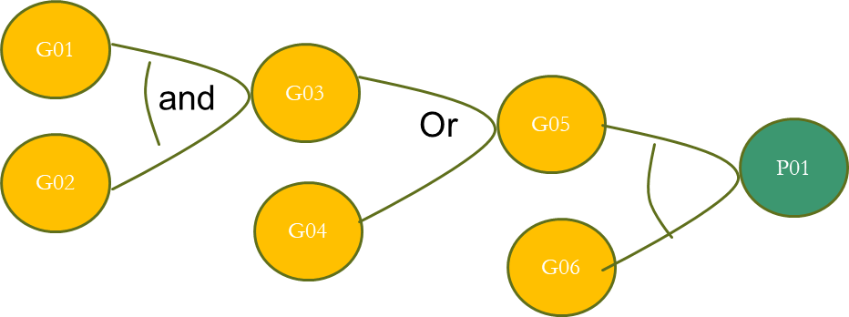
Misal terjadi kasus sbb:
If P01 Then G06 & G05 & G04 Or G03 & G02 & G01
Graph Backward chaining
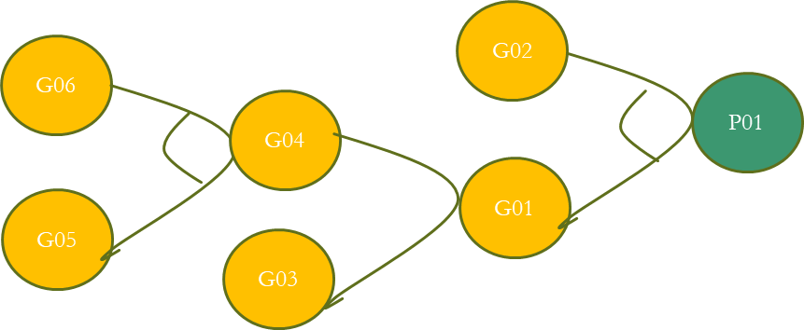
Penjelasan tentang CBR (Case Base Reasoning)
New Case
Merupakan suatu masalah baru yang masuk ke dalam sistem CBR untuk dicek kemiripan kasus
Retireve
Merupakan tahap pengecekan data untuk dianalisa kemiripan kasus Target/kasus baru dengan kasus Sumber ( Kasus lama) dengan menggunakan algoritma similarity yang ada. Misal menggunakan: Cosine Similarity atau similarity lainnya. Salah satu contoh menggunakan :

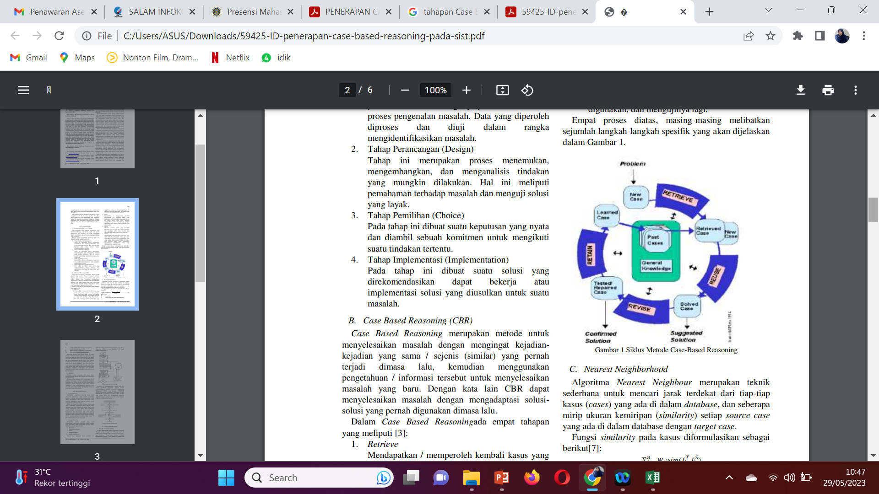
Contoh silimilarity:
$$Ti=\frac{nX_{i}+NX_{2}+nX_{3}}{N}$$
Dimana Ti = kasus target/kasus baru
Nxi = banyaknya gejala yg mirip pada kasus baru
N = Total Jumlah gejala pada kasus sumber/kasus lama
Contoh : Kasus Baru = faktanya=G01,G02,G03,G04
Kasus Lama = Faktanya= G01,G02,G03,G04, G05
Maka Ti = 1+1+1+1+0 = 4/5 = 0,8 atau 80% $→$ nilai ini sebagai nilai kepastian
Tahapan CBR (lanjutan)
ReUse
Menggunakan data hasil pengecekan kemiripan untuk dihitung sebagai nilai kepastian yang selanjutnya kan diperbarui dalam data base kasus
Revise
Merupakan tahap update data setelah diperbaiki untuk selanjutnya disimpan
Retain
Merupakan suatu tahap utuk menjadikan kasus baru untuk diperbarui menjadi suatu aturan baru yang akan dipakai sebagai proses pembelajaran selanjutnya
Sumber kepastian
User
Nilai kepastian yang bersumber dari pengguna saat dia menginputkan evidence atau fakta ke dalam suatu system saat berkonsultasi atau menggunakan sistem
Sistem
Nilai kepastian dari system muncul sebagai dampak dari perhitungan yang berdasarkan suatu metode tertentu
Pakar
Nilai kepastian yang diperoleh dari pengalam seorang pakar dalam suatu bidang tertentu
Darimana datangnya nilai kepastian
User
Nilai yang sumbernya diinputkan user saat berkonsultasi dengan sistem
Sistem
Nilai yang sumbernya diperoleh dari hasil perhitungan dengan menggunakan suatu algoritma tertentu
Pakar
Nilai yang datangnya dari seorang ahli dengan memberikan nilai kepastian berdasarkan pengalaman

Nilai Kepastian yang datang dari Pakar dan disimpan dalam basis data system representasi pengetahuan yang dibangun
Nilai kepastian yang datang dari user, dilakukan saat user melakukan konsultasi dengan system representasi pengetahuan
Metode-metode dalam mengatasi ketidakpastian
Teorema bayes
Certainty factor
Dempster shafer
Fuzzy
Naïve bayes
Penerapan Uncertainty
Banyak terjadi untuk system berbasis diagnose, seperti:
Sistem pakar
Sistem berbasis Pengetahuan
SPK Inferensi/SPK Klinis
Mengatasi ketidak pastian untuk aplikasi lainnya
Menggunakan pengujian akurasi atau pengujian validasi
Metodenya yang umum:
Uji akurasi dengan confusion matrix
Uji Cross Validation
Mean square
Expert Jugment
Probability
Mengambil keputusan dlm ketidakpastian, andaikan agent mempercayai nilai-nilai sbb.:
P(A60 | . . .) = 0.04
P(A120 | . . .) = 0.7
P(A150 | . . .) = 0.9
P(A1440 | . . .) = 0.999
Tindakan mana yang dipilih?
Tergantung prioritas, mis. ketinggalan pesawat vs. begadang di lobby bandara, dst.
Utility theory digunakan untuk menilai semua tindakan (mirip evaluation function).
Decision theory = utility theory + probability theory
Sama halnya dengan logic, pendefinisian “bahasa formal” untuk menyatakan kalimat probabilistic harus ada : Syntax (bagaimana bentuk kalimatnya), Semantics (apakah arti kalimatnya), Teknik & metode melakukan reasoning.

Semantics untuk kalimat probabilistic (Bayangkan semua kemungkinan dunia possible worlds yang terjadi).
Dalam logic , salah satunya adalah dunia “nyata”.
Dalam probability , kita tidak tahu pasti yang mana, tetapi satu dunia bisa lebih mungkin dari dunia yang lain.
Himpunan semua possible worlds disebut sample space (Ω). Masing-masing dunia alternatif disebut sample point, atau atomic event (ω).
Contoh :
Jika dunia hanya berisi sebuah lemparan dadu Ω berisi 6 kemungkinan, ω1. . . ω6.
Semantics & Syntax
Sebuah probability model adalah sample space di mana tiap sample point diberi nilai P(ω) sehingga:
Setiap nilai antara 0 s/d 1.
Jumlah nilai seluruh sample space = 1.
Contohnya, untuk “dunia” dengan 1 lemparan dadu :
P(ω1) = P(ω2) = P(ω3) = P(ω4) = P(ω5) = P(ω6) =1/6
Biasanya, dunia memiliki > 1 faktor yang tidak pasti. Sample space dan probability model menjadi multidimensi, menyatakan semua kemungkinan kombinasinya.
Contohnya, untuk “dunia” dengan 2 lemparan dadu :
P(ω1,1) = P(ω1,2) = . . . = P(ω6,5) = P(ω6,6) =1/36
Dalam AI, seringkali sample point didefinisikan oleh nilai sekumpulan random variable.
Jadi, sample space berisi semua kemungkinan kombinasi nilai semua variable.
Joint probability distribution dari sehimpunan random variable memberikan nilai probability untuk setiap sample point tersebut.
Andaikan kita tertarik mengamati hubungan cuaca dengan sakit gigi, berikut contoh joint probability distribution-nya:
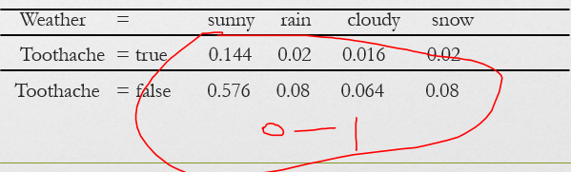
Sebuah proposition adalah pernyataan tentang nilai dari satu atau lebih random variable.
Bayangkan proposition sebagai event (himpunan sample point) di mana ia bernilai true.
Untuk 2 buah random variable boolean A dan B :
Event a = himpunan sample point di mana A(ω) = true
Event ¬a = himpunan sample point di mana A(ω) = false
Event a ∧ b = himpunan sample point di mana A(ω) dan B(ω) = true
Event a ∨ b = himpunan sample point di mana A(ω) atau B(ω) = true
Contoh yang memilukan, bayangkan masalah dokter gigi, di mana ada 3 random variable:
Cavity: apakah pasien memiliki gigi berlubang atau tidak?
Toothache: apakah pasien merasa sakit gigi atau tidak?
Catch: apakah pisau dokter nyangkut di gigi pasien atau tidak?
Joint probability distrib ution sbb.:
 | toothache |  | ¬ toothache
 | catch | ¬ catch | catch | ¬ catch
cavity | 0.108 | 0.012 | 0.072 | 0.008
¬ cavity | 0.016 | 0.64 | 0.144 | 0.576
Prior vs. posterior probability
Prior: Nilai probability tanpa informasi spesifik (unconditional).
Posterior: Nilai probability jika sesuatu informasi spesifik diketahui (conditional).
Prior vs. posterior probability
Prior: Nilai probability tanpa informasi spesifik (unconditional).
Contoh: P(cavity ), P(toothache ∧ catch), dst.
Posterior: Nilai probability jika sesuatu informasi spesifik diketahui (conditional).
Contoh: P(cavity | toothache).
(”Peluang jika seseorang sakit gigi maka giginya berlubang”)
Definisi conditional probability:
$$P\left(a | b\right)=\frac{P\left(a∧b\right)}{P\left(b\right)}$$
untuk P(b) ≠ 0
Perumusan alternatif (Product rule):
$$P\left(a∧b\right)=P\left(a\right|b) P\left(b\right)=P\left(b | a\right)P\left(a\right)$$
Dengan joint probability distribution, probability sembarang proposition bisa dihitung sbg. jumlah probability sample point di mana ia bernilai true. Contoh :
P(toothache) = 0.108 + 0.012 + 0.016 + 0.064 = 0.2
P(cavity ∨ toothache) = 0.108 + 0.012 + 0.072 + 0.008 +
0.016 + 0.064
= 0.28
$$P\left(¬cavity | toothace\right)=\frac{P\left(¬cavity∧toothache\right)}{P\left(toothache\right)}=\frac{0.016+0.064}{0.108+0.012+0.016+0.064}=0.4$$

Mendefiniskan fitur untuk setiap objek dengan : P(x | ω₁) & P(x | ω₂) : (Probabilitas kodisional objek (x) terhadap kelas (ωj) / Likelihood).
$$P\left(ω_{j} | x\right)=\frac{P\left(x | ω_{j}\right)P\left(ω_{j}\right)}{P\left(x\right)}$$
$$Posterior=\frac{Likehood×Prior}{Evidence} \\ P\left(x\right)=\sum_{j=1}^{2}{P\left(x | ω_{j}\right)P\left(ω_{j}\right)}$$
Contoh:
Diketahui probabilitas ikan Sea Bass dan Salmon masing-masing adalah P(ω2) = 2/3 dan P(ω1) = 1/3. Tentukan hasil keputusan klasifikasi jika input x = 13, dimana probabilitas likelihood-nya masing-masing P(x | ω1) = 0.28 dan P(x | ω2) = 0.17 !
Penyelesaian:
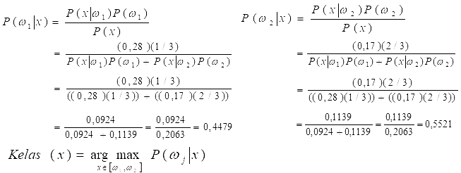
Karena ω2 > ω1, maka data uji x termasuk kelas ω2 (ikan Sea Bass).
Certainy Factor
Merupakan suatu midel keputusan yang dipakai untuk mengatasi factor ketidakpastian dalam proses pelacakan
CF = 1 –MB
Dimana MB : nilai ketidakyakinan
Misal CF= 1 – 0.8 = 0.2
Nilai CF Kombinasi : nilai kepastian setiap gejala x dengan nilai MB dibagi dengan total nilai kepastian semua gejala atau efidance
Persamaannya: CF Kombinasi= CF[H,E1] + CF[H,E2] * (1-CF[H,E1])
Materi 11 – UNCERTAINY (LANJUTAN)
Esensi: Kurangnya informasi untuk merumuskan keputusan.
Sumber ketidakpastian:
Bahasa yang tidak tepat: kesalahan translasi dari bahasa pakar ke bentuk IF-THEN
Data/Informasi/Pengetahuan: Tidak lengkap, salah, hilang,tidak dapat diandalkan.
Terminologi tidak jelas/berubah-ubah
Pengetahuan berubah-ubah
Data tak tepat: satu istilah banyak makna, banyak istilah satu sama makna
Kombinasi pandangan para pakar berbeda.
Error-error
Teori dan metode Ketidakpastian (Uncertainty)
Penyelesaian masalah ketidakpastian dapat berbasis:
Peluang (Statistika): objective probability, experimental probability & subjective probability
Heuristik, mencakup Faktor Kepastian dan Logika Samar
• Teori yang banyak digunakan:
– Bayesian Probability
– Hartley Theory
– Shannon Theory
– Dempster-Shafer Theory
– Markov Models
– Fuzzy Theory
Faktor kepastian (Certainty Factor)
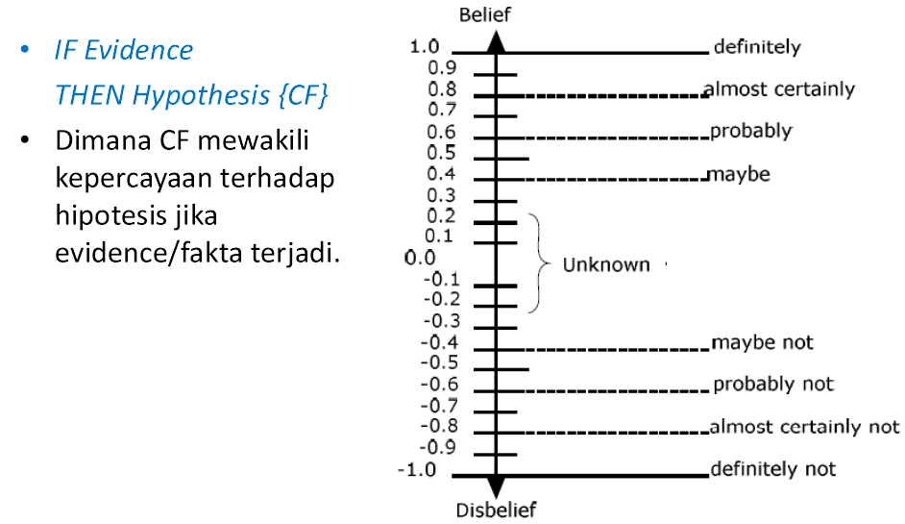
Arti CF bernilai -1 dan 1:
- CF mendekati 1, fakta semakin kuat bagi suatu hipotesis
- Cf mendekati -1, kepercayaan berlawanan hipotesis semakin kuat.
- CF sekitar 0, ada fakta yang mendukung dan juga melawan hipotesis.
Teori Certainty factors (CF) merupakan alternatif bagi penalaran Bayes.
Menggunakan pendekatan heuristik dalam penalaran dengan ketidakpastian.
Pakar membobot keyakinan dari kesimpulannya dan langkah-langkah penalarannya dengan istilah “tidak Mungkin”, “hampir pasti”, “sangat mungkin”,”mungkin”.
Bukan peluang tetapi heuristik yang diturunkan dari pengalaman. Juga bukan nilai kebenaran.
CF digunakan untuk mengekspresikan berapa akurat, sungguh dan handal suatu dugaan.
CF dapat diterapkan terhadap:
Fakta/premis;
Rules (aturan, kesimpulan dari rule);
Fakta dan rules.
Saat diterapkan terhadap fakta (evidence, premis) : mewakili derajat kepercayaan (ketidakpercayaan) dari fakta.
Saat diberlakukan terhadap rules: mewakili derajat konfirmasi(diskonfirmasi) suatu hipotesis.
Rumus Certainy Factor (CF)
Menghitung Certainty Factor (CF)
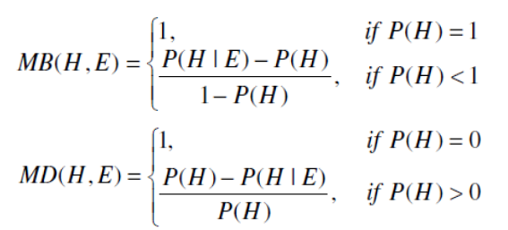
Dimana:
– P(H) peluang (sebelumnya) hipotesis H bernilai True;
– P(H|E) peluang hipotesis H bernilai True jika terdapat
evidence E.
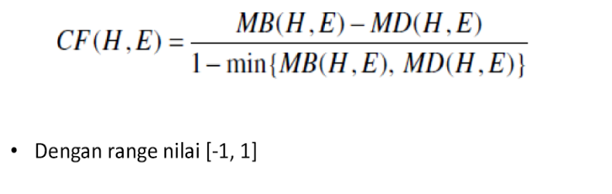
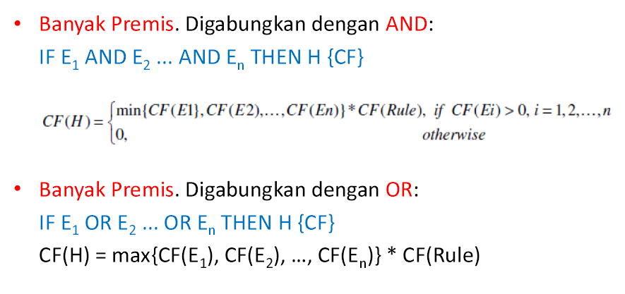
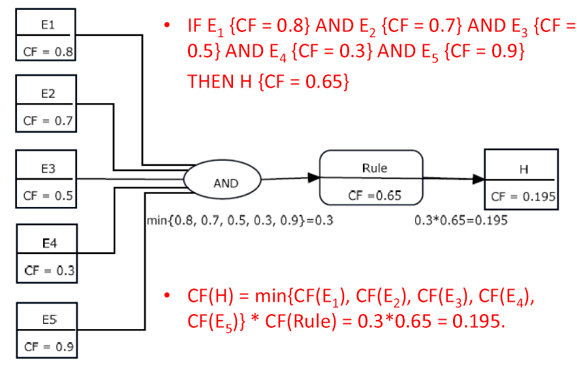
Contoh:
Sistem pakar untuk diagnosa flu (cold). Database terdiri dari fakta: demam pasien 37.4, batuk kurang 24 jam, bersin-bersin, sakit kepala dengan CF = 0.4 dan hidung tersumbat dengan CF = 0.5
Rule base mengandung:
• Rule 1 IF demam < 37.5 THEN Gejala Flue = true {CF = 0.5}
• Rule 2 IF demam > 37.5 THEN Gejala Flu = true {CF = 0.9}
• Rule 3 IF batuk lebih dari 24 jam THEN sakit tenggorokan = true {CF = 0.5}
• Rule 4 IF batuk lebih dari 48 jam THEN sakit tenggorokan = true {CF = 1}
• Rule 5 IF Gejala flue AND Bersin-bersin THEN Terkena flu {CF = -0.2}
• Rule 6 IF sakit tenggorokan THEN Terkena flu {CF = 0.5}
• Rule 7 IF sakit kepalaAND hidung tersumbat THEN Terkena flu {CF = 0.7}
Proses Penalaran
Pasien demam kurang dari 37.5, jadi CF dari fakta demam 37.5 adalah 1.0 dan CF dari fakta demam >37.5 adalah -1.0.
Pasien batuk kurang dari 24 jam. Fakta batuk > 24 jam dan 48 jam, memberikan CF = -1.0
CF dari gejala flu sebagai kesimpulan dari Rule 1 dihitung sebagai CF dari premis Rule 1 (bernilai 1.0) dikalikan dengan CF dari rule tersebut. Diperoleh: 1.0*0.5 = 0.5.
Karena premis Rule 2 negatif, Rule 2 tidak berpengaruh terhadap CF dari fakta gejala flu.
Karena premis dari Rule 3 dan Rule 4 bernilai negatif, CF sakit tenggorakan bernilai 0.
CF dari Terkena flue sebagai kesimpulan Rule 5 merupakan hasil AND dua premis. Jadi, minimum antara CF gejala flu (0.5) dan bersin (1.0) dikalikan dengan CF Rule 5; CF1 = min{0.5, 1.0}*(-0.2) = 0.5*(-0.2)= -0.1
Rule 7 juga mempunyai 2 premis. CF dari Rule 7 menjadi CF2 = min{0.4, 0.5}*0.7 = ).4*0.7 = 0.28.
Berapa tingkat kepercayaan pasien terkena flu?
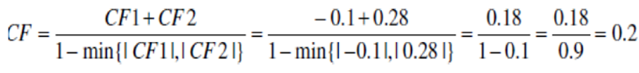
DAMPSTER SHAFER
Metode Dempster Shafer adalah metode ketidakpastian untuk menghasilkan diagnosis yang akurat. Karena penambahan atau pengurangan fakta baru dalam bentuk informasi tentang gejala dan gangguan. Metode ini memberi para ahli kepercayaan diri dalam pengetahuan mereka.
Materi 12 – SISTEM BERBASIS PENGETAHUAN
MENGAPA DIBUTUHKAN?
Meningkatkan ketersediaan pakar
Kepakaran: sulit diperoleh, jumlah sedikit,mahal.
SBP/ES: Produksi dan distribusi masal kepakaran
Menjaga kepakaran bersifat permanen
Performansi lebih baik dari pakar manusia: stabil, unemotional, respon reasonable
Meningkatkan confidence keputusan
Output SBP: pendapat kedua
Penjelasan detil reasoning →pakar manusia mungkin tidak mau/tidak dapat melakukannya
Intelligent tutor
Mengevaluasi pengetahuan pakar: correctness, consistency, completeness
Sistem Pendukung Keputusan Klinis (SPKK)
Suatu aplikasi yang dapat membantu manusia dalam menentukan suatu keputusan yang berbasis pada pengetahuan seorang pakar atau pengambil keputusan
Komponen SPK Klinis:
- Model Keputusan, Metode yang digunakan untuk mendukung keputusan dengan menggunakan algoritma tertentu
- Model manajemen Pengetahuan
- Model Data
- Berbasis kepada Sistem Manajemen Basis Data
- Model antarmuka
- Mesin Inferensi
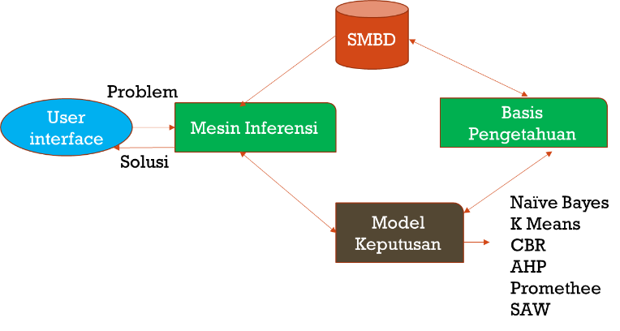
Komponen Sistem Pakar
- User interface
- Mesin Inferensi
- Basis pengetahuan
- Faktor Kepastian dalam pelacakan
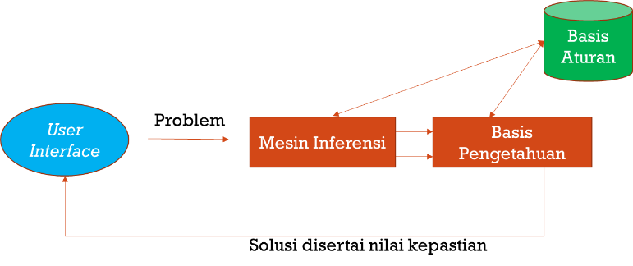Tujuan dan Fungsi Sistem Pakar
- Memasyarakatkan Pengetahuan dan Pengalaman seorang Pakar
- Dapat digunakan non-expert untuk meningkatkan kemampuan pemecah- an masalah dan oleh expert sebagai knowledgeable assistant
- Menyederhanakan pekerjaan dan memperbaiki kualitas
- Memecahkan masalah (sederhana) tanpa kehadiran seorang pakar

Expertise atau kedokteran
Meliputi pengetahuan tentang :
- Fakta-fakta dan teori-teori tentang bidang permasalahan
- Aturan-aturan (heuristic) tentang apa yang harus dikerjakan dalam situasi tertentu
- Strategi global untuk memecahkan perma-salahan semacam ini
- Pengetahuan tentang pengetahuan (meta knowledge)
Pakar Melibatkan kegiatan :
- Mengenali dan memformulasikan permasalahan
- Memecahkan permasalahan secara cepat dan tepat
- Menerangkan pemecahannya
- Belajar dari pengalaman
- Merestrukturisasi pengetahuan
- Memecahkan aturan-aturan
- Menentukan relevansi

Komponen Utama Sistem Pakar
User Interface
Interaksi dengan end-user
Pengembangan dan pemeliharaan sistem
Knowledge Base
Berisi informasi penting tentang domain permasalahan
Menyatakan fakta dan aturan
Inference Engine
Mekanisme untuk memunculkan pengetahuan baru dari pengetahuan sistem dan informasi yang diberikan oleh user
Berdasarkan penggunaan aturan

User interface
Input expert system
Input dapat berbentuk menu, perintah (command), bahasa alamiah, dialog box
Output expert system
Penjelasan dari pertanyaan ▪Penjelasan dari penyelesaian masalah

Knowledge Base
Contoh aturan
Jika suhu 39 dan trombosit menurun tajam maka demam berdarah (0.7)

Development Engine
Bahasa pemrograman
LISP, Prolog
Contoh program sistem pakar Mycin
- Dikembangkan oleh Edward Shortliffe (peneliti) & Stanton Axline (dokter)
- Mycin diciptakan untuk mendiagnosa penyakit menular tertentu
Peran sistem analis
- Mengerti bagaimana pakar menerapkan pengetahuan mereka dalam memecahkan masalah
- Mampu mengekstrasi penjelasan mengenai pengetahuan dari pakar
Konsep Umum Dan Karakteristik Sistem Pakar
Akusisi pengetahuan
- transfer pengetahuan dari manusia ke komputer
- Kadang pengetahuan dipelajari langsung oleh sistem dari lingkungan
machine learning Representasi pengetahuan
Mempermudah untuk menyimpan dan memroses pengetahuan di komputer
Inferensi, Mekanisme untuk menghasilkan kesimpulan baru dari pengetahuan di komputer
Penjelasan , Menjelaskan ke pengguna bagaimana dan mengapa sebuah solusi dihasilkan.
Pengembangan Teknologi Sistem Pakar
Sangat dipengaruhi oleh pengetahuan kognitif dan matematika
- Cara manusia menyelesaikan masalah
- Dasar utama seperti logika dan inferensi
Aturan produksi sebagai mekanisme representasi
IF ... THEN type rules
Contoh Sistem Pakar
DENDRAL, Identifikasi molekul kimia MYCIN
Diagnosis penyakit
PROSPECTOR. Analisis data geologi untuk keberadaan mineral;Menemukan deposit mineral senilai $100 million
XCON/R1, konfigurasi sistem komputer DEC VAX
Jangan Gunakan Sbp Jika :
Program konvensional lebih efisien
Tantangan utamanya komputasi, bukan pengetahuan Pengetahuan tidak bisa didapatkan dengan mudah
Pengguna mungkin enggan mengaplikasikan sistem pakar untuk task yang kritis
MATERI 13 – APLIKASI BIDANG AI
Aplikasi bidang AI merupakan aplikasi yang di dasari oleh penerapan-penerapan algoritma di bidang AI yang dikembangkan mendukung revolusi industry 4.0 bahkan di jepang sudah mulai Revolusi Industri 5.0
Ciri khas aplikasi bidang Ai:
- Dibangun atas basis pengetahuan yang kompleks
- Otomatisasi
- Penerapan algoritma kompleks
- Dilengkapi dengan analisis pola
- Antarmuka system yang berbasis User friendly=ramah pengguna
- Dapat mengenali berbagai tipe data
Mata kuliah pendukung keahlian bidang AI
Pengenalan pola
Sistem pendukung keputusan
Deep learning
Teori optimasi
Pengenalan pola
Sistem temu balik informasi
Mechine learning
Pengolahan citra/computer vision
Internet of Things
Bigdata
Data mining
Robotika

Distribusi Teknologi Aplikasi AI di Perusahaan di Dalam dan di Luar China
Saat ini, arah penerapan teknologi AI terutama meliputi:
Computer vision: ilmu tentang cara membuat komputer
“melihat"
Speech processing: istilah umum untuk berbagai teknologi pemrosesan yang digunakan untuk meneliti proses pembuatan suara, fitur statistik sinyal suara, pengenalan suara, sintesis ucapan berbasis mesin, dan persepsi ucapan
Speech processing: istilah umum untuk berbagai teknologi pemrosesan yang digunakan untuk meneliti proses pembuatan suara, fitur statistik sinyal suara, pengenalan suara, sintesis ucapan berbasis mesin, dan persepsi ucapan
Natural language processing (NLP): subjek yang menggunakan teknologi komputer untuk memahami dan menggunakan bahasa alami
Skenario Aplikasi Computer Vision
Computer Vision adalah teknologi paling matang di antara tiga teknologi AI. Topik utama penelitian Computer Vision meliputi klasifikasi gambar, deteksi target, segmentasi gambar, pelacakan target, pengenalan karakter optik (OCR), dan pengenalan wajah.
Di masa depan, Computer Vision diharapkan memasuki tahap lanjutan pemahaman, analisis, dan pengambilan keputusan otonom, memungkinkan mesin untuk "melihat" dan membawa nilai lebih besar ke skenario seperti kendaraan tak berawak dan rumah pintar.
Skenario Aplikasi:
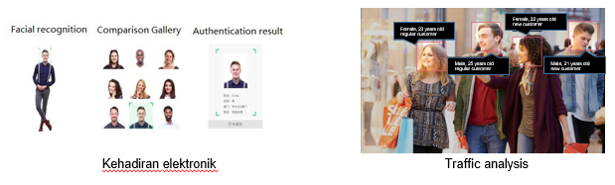

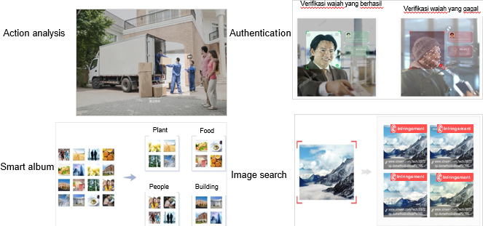
Skenario Aplikasi Pemrosesan Suara
Topik utama penelitian pemrosesan suara meliputi pengenalan suara, sintesis suara, bangun suara, pengenalan cetak suara, dan deteksi insiden berbasis audio. Di antara mereka, teknologi yang paling matang adalah pengenalan suara. Sedangkan untuk pengenalan lokasi terdekat di lingkungan dalam ruangan yang cukup, akurasi pengenalan bisa mencapai 96%.
Skenario Aplikasi:
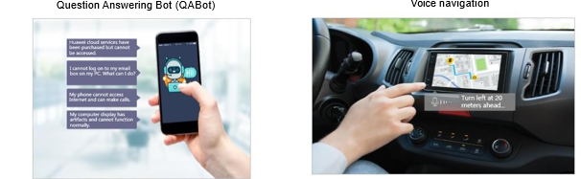
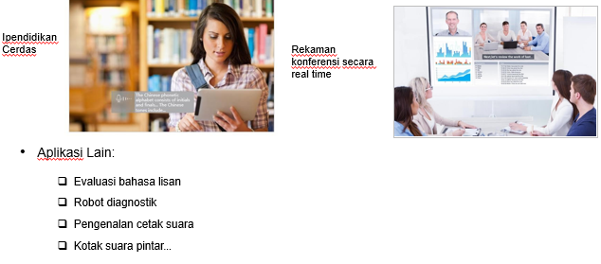
Skenario Aplikasi NLP
Topik utama penelitian NLP meliputi terjemahan mesin, penambangan teks, dan analisis sentimen. NLP memaksakan persyaratan tinggi pada teknologi tetapi menghadapi kematangan teknologi yang rendah. Karena kompleksitas semantik yang tinggi, sulit untuk mencapai tingkat pemahaman manusia menggunakan komputasi paralel berdasarkan data besar dan komputasi paralel saja.
Di masa depan, NLP akan mencapai lebih banyak pertumbuhan: pemahaman tentang semantik dangkal → ekstraksi fitur secara otomatis dan pemahaman tentang semantik yang dalam; kecerdasan tujuan tunggal (ML) → kecerdasan hibrida (ML, DL, dan RL)
Skenario Aplikasi :
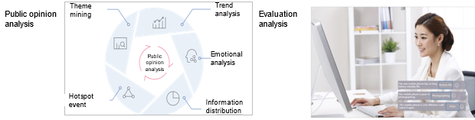
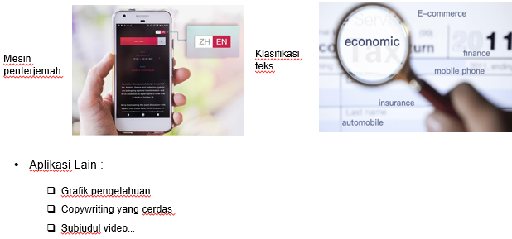
Bidang Aplikasi AI - Perawatan Kesehatan Cerdas
Medicine mining: pengembangan cepat obat-obatan yang dipersonalisasi oleh asisten AI
Health management: gizi, dan manajemen kesehatan fisik/mental
Hospital management: layanan terstruktur mengenai rekam medis (fokus)
Assistance for medical research: bantuan untuk peneliti biomedis dalam penelitian
Virtual assistant: catatan medis suara elektronik, panduan cerdas, cerdas
diagnosis, dan rekomendasi obat medis
Medical image: pengenalan gambar medis, penandaan gambar, dan rekonstruksi gambar 3D
Assistance for diagnosis and treatment: Robot Diagnosa
Disease risk forecast: perkiraan risiko penyakit berdasarkan pengurutan gen
Bidang Aplikasi AI - Keamanan Cerdas
Perlindungan keamanan dianggap sebagai bidang termudah untuk implementasi AI. Teknologi AI yang diterapkan di bidang ini relatif matang. Bidang ini melibatkan data besar gambar dan video, meletakkan dasar yang kuat untuk pelatihan algoritme dan model AI. Saat ini, teknologi AI diterapkan pada dua arah di bidang perlindungan keamanan, yaitu penggunaan sipil dan penggunaan polisi.
Skenario Aplikasi:
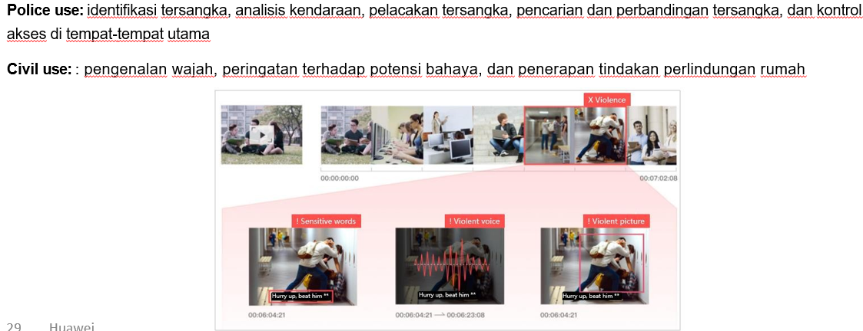
Bidang Aplikasi AI - Rumah Pintar
Berdasarkan teknologi IoT, ekosistem rumah pintar dibentuk dengan perangkat keras, perangkat lunak, dan platform cloud, memberikan layanan kehidupan yang dipersonalisasi kepada pengguna dan membuat kehidupan rumah lebih nyaman, nyaman, dan aman.
Skenario Aplikasi:
Kontrol produk rumah pintar dengan pemrosesan suara seperti penyesuaian suhu AC, kontrol sakelar tirai, dan kontrol suara pada sistem pencahayaan.
Menerapkan perlindungan keamanan rumah dengan teknologi computer vision, misalnya, pengenalan wajah atau sidik jari untuk membuka kunci, pemantauan kamera cerdas waktu nyata, dan deteksi penyusupan ilegal.
Kembangkan profil pengguna dan rekomendasikan konten kepada pengguna dengan bantuan teknologi pembelajaran mesin dan pembelajaran mendalam dan berdasarkan catatan sejarah speaker pintar dan TV pintar.
Bidang Aplikasi AI - Smart City
Skenario manajemen social  AI + Security protection  AI +Transportation  AI + Energy | Skenario Pelayanan Publik  AI + Healthcare  AI + Government  AI + Service robot | Skenrio Operasi Industri  AI + Agriculture  AI + Building  AI + Retail | Skenario Aplikasi Individu  AI + Life and entertainment  AI + Education

Bidang Aplikasi AI – Retail
AI akan membawa perubahan revolusioner ke industri ritel. Gejala khasnya adalah supermarket tak berawak. Misalnya, Amazon Go, supermarket tak berawak Amazon, menggunakan sensor, kamera, Computer vision, dan algoritme pembelajaran mendalam untuk sepenuhnya membatalkan proses checkout, memungkinkan pelanggan mengambil barang dan "berjalan keluar".
Salah satu tantangan terbesar bagi supermarket tak berawak adalah bagaimana membebankan biaya yang tepat kepada pelanggan yang tepat. Sejauh ini, Amazon Go adalah satu-satunya kasus bisnis yang sukses dan bahkan kasus ini melibatkan banyak faktor yang dikendalikan. Misalnya, hanya anggota Perdana yang dapat masuk ke Amazon Go. Perusahaan lain, untuk mengikuti contoh Amazon, harus membangun sistem keanggotaan mereka terlebih dahulu.
Bidang Aplikasi AI - Mengemudi Otomatis
Society of Automotive Engineers (SAE) di AS mendefinisikan 6 tingkat otomatisasi mengemudi mulai dari 0 (sepenuhnya manual) hingga 5 (sepenuhnya otonom). L0 menunjukkan bahwa mengemudi kendaraan sepenuhnya tergantung pada operasi pengemudi. Sistem di atas L3 dapat mengimplementasikan operasi hand-off pengemudi dalam kasus tertentu, L5 tergantung pada sistem saat kendaraan mengemudi di semua skenario.
Saat ini, hanya beberapa model kendaraan penumpang komersial, seperti Audi A8, Tesla, dan Cadillac, yang mendukung sistem bantuan pengemudi L2 dan L3 Advanced (ADAS). Diperkirakan pada tahun 2020, lebih banyak model kendaraan L3 akan muncul dengan peningkatan lebih lanjut dari sensor dan prosesor yang dipasang di kendaraan. Pengemudi otonom L4 dan L5 diharapkan pertama kali diterapkan pada kendaraan komersial di kampus tertutup. Jangkauan kendaraan penumpang yang lebih luas membutuhkan penggerak otonom tingkat lanjut, yang membutuhkan peningkatan lebih lanjut dari teknologi, kebijakan, dan infrastruktur. Diperkirakan mengemudi otonom L4 dan L5 akan didukung oleh jalan umum pada tahun 2025–2030.
AI Akan Mengubah Semua Industri
Public sector  Safe City  Intelligent transport  Disaster prediction | Education  Personalization  Attention improvement  Robot teacher | Healthcare  Early prevention  Diagnosis assistance  Precision cure
Media  Real-time translation  Abstraction  Inspection | Pharmacy  Fast R&D  Precise trial  Targeted medicine | Logistics  Routing planning  Monitoring  Auto sorting
Finance  Doc process  Real-time fraud prevention  Up-sell | Insurance  Auto detection  Fraud prevention  Innovative service | Retail  Staff-less shops  Real-time inventory  Precise recommendations
Manufacturing  Defect detection  Industrial internet  Predictive maintenance | Telecom  Customer service  Auto O&M  Auto optimization | Oil and gas  Localization  Remote maintenance  Operation optimization
Agriculture
Fertilization improvement Remote operation
Seeds development

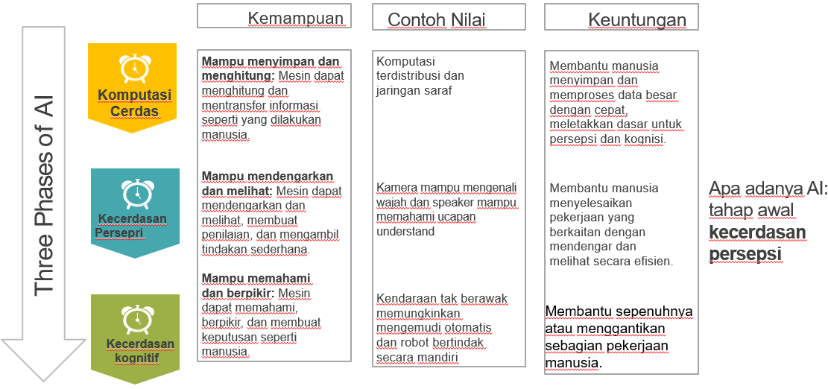

LATIHAN SOAL
Jelaskan yang dimaksud dengna sistem representasi pengetahuan?
Jawab:
Sistem representasi pengetahuan adalah metode formal untuk menyusun dan mengkodekan informasi dalam bentuk yang dapat diproses oleh komputer. Ini mencakup struktur data, aturan inferensi, dan mekanisme manipulasi untuk memungkinkan penalaran otomatis dan pengambilan keputusan berdasarkan basis pengetahuan yang tersimpan. Tujuannya adalah meniru cara manusia menyimpan, mengorganisir, dan memanfaatkan pengetahuan untuk menyelesaikan masalah kompleks dalam sistem kecerdasan buatan.

Diketahui suatu gejala penyakit berupa suara serak dengan bobot 0,6. Dan terdapat 3 jenis hipotesa yaitu Difteri dengan bobot 0,29, Tonsilitis dengan Bobot 0,28 den Epiglotitis dengan bobot 0,32. Berdasarkan fakta ini cari probabilitas $P(H_{i}|E)$ terhadap Hipotesa yang dipengearuhi kemunculan evidence dan tentukan nilai probabilitas hipotesa terbesar!
Jawab:
$$P\left(E\right)=0.6$$ $H_{1}=0.29→Difteri$$$H_{2}=0.28→Tonsilitis \\ H_{3}=0.32→Epiglotis$$
Karena masing-masing $P\left(E | H_{n}\right)$ tiap gejala tidak diketahui, asumsikan $P\left(E\right)=P\left(E | H_{n}\right)$, maka;
$$P\left(H_{n} | E\right)=\frac{P\left(G | H_{n}\right)P\left(H_{n}\right)}{P\left(G\right)}=P(H_{n})$$
Maka probabilitas hipotesa terbesar adalah Epiglotitis dengan nilai 0,32 atau 32%.

Di dalam sebuah pengadilan di maan seseorang telah dituduh terlibat dalam pembunuhan Tingkat pertama (hypothesis). Soal ini diambil dari Gonzales (1993). Berdasarkan fakta-fakta yang ada (evidence) hakim harus memutuskan apakah orang tersebut bersalah. Pada awal proses peradilan, hakim harus menjunjung tinggi asas praduga tak bersalah, karena itu pada certainty factor dari ‘bersalah’ bernilai $0 \left(CF=0\right)$. Perhatikan rule-rule di bawah ini:
R1: IF sidik jari tertuduh ada pada senjata pembunuh THEN tertuduh bersalah. (CF=0.75)
R2: IF tertuduh memiliki motif THEN tertuduh bersalah melakukan kejahatan (CF=0.6)
R3: IF tertuduh memiliki alibi THEN tertuduh tidak bersalah (CF=-0.8)
Dalam proses peradilan diketahui fakta-fakta sebagai berikut:
Sidik jari tertuduh ada pada senjata pembunuh (CF=0.9)
Tertuduh memiliki motif (CF=0.5)
Tertuduh memiliki alibi (CF=0.95)
Pertanyaan: Menentukan pakah orang tersebut bersalah berdasarkan fakta-fata yang ada?
Jawab:
$$CF_{R_{1}}=0.75×0.90=0.675 \\ CF_{R_{2}}=0.6×0.5=0.3 \\ CF_{R_{3}}=-0.8×0.95=-0.76$$

$$CF_{R_{1},R_{2}}=CF_{R_{1}}+CF_{R_{2}}\left(1-\left|CF_{R_{1}}\right|\right) \\ CF_{R_{1},R_{2}}=0.675+0.3\left(1-0.675\right) \\ CF_{R_{1},R_{2}}=0.675+0.3\left(0.325\right) \\ CF_{R_{1},R_{2}}=0.675+0.0975 \\ CF_{R_{1},R_{2}}=0.7725 \\ CF_{R_{1},R_{2},R_{3}}=\frac{CF_{R_{1},R_{2}}+CF_{R_{3}}}{1-\min\left(CF_{R_{1},R_{2}},CF_{R_{3}}\right)} \\ CF_{R_{1},R_{2},R_{3}}=\frac{0.7725-0.76}{1-\min\left(0.7725,0.76\right)} \\ CF_{R_{1},R_{2},R_{3}}=\frac{0.0125}{1-0.76}=\frac{0.0125}{0.24}=0.05208…=\sim 0.0520$$

$∴$ Berdasarkan fakta-fakta yang ada dan aturan yang diberikan, tingkat keyakinan bahwa tertuduh bersalah adalah sekitar 0.052 atau 5.2%. Dengan tingkat keyakinan yang rendah ini, hakim kemungkinan besar akan memutuskan bahwa tertuduh tidak bersalah.

Diketahui informasi pada kasus penyakit Telinga, Hidung, dan Tenggorokan (THT ) sebagai berikut (Anggraini, dkk, TT):
Diketahui pasien megalami gejala Suara serak (G) dengan hipotesa penyakit 1. Difteri (H1), 2. Tonsilitis (H2), dan 3. Epiglotitis (H3).Probabilitas (G), jika pasien terkena H1, 0,29
- Probabilitas pasien terkena H1 tanpa memandang gejala apapun, 0,02
- Probabilitas (G), jika pasien terkena H2, 0,29
- Probabilitas pasien terkena H2 tanpa memandang gejala apapun, 0,03
- Probabilitas (G), jika pasien terkena H3, 0,25
- Probabilitas pasien terkena H3 tanpa memandang gejala apapun, 0,01
Berdasarkan informasi tersebut, lakukan analisis dengan dengan metode bayes untuk menyimpulkan penyakit yang diderita oleh pasien!
Jawab:
$$G=Gejala suara serak \\ H_{1}=Difteri \\ H_{2}=Tonsilitis \\ H_{3}=Epiglotitis$$menderita difteri
$$P\left(G | H_{1}\right)=0.29$$
menderita difteri tanpa memperhatikan gejala
$$P\left(H_{1}\right)=0.02$$
menderita tonsilitis
$$P\left(G | H_{2}\right)=0.29$$menderita tonsilitis tanpa memperhatikan gejala
$$P\left(H_{2}\right)=0,03$$
menderita epiglottis
$$P\left(G | H_{3}\right)=0.25$$
menderita epiglottis tanpa memperhatikan gejala
$$P\left(H_{3}\right)=0.01$$
Menghitung probabilitas total gejala (G)
$$P\left(G\right)=P\left(G | H_{1}\right)P\left(H_{1}\right)+P\left(G | H_{2}\right)P\left(H_{2}\right)+P\left(G | H_{3}\right)P\left(H_{3}\right) \\ P\left(G\right)=0.29\left(0.02\right)+0.29\left(0.03\right)+0.25\left(0.01\right) \\ P\left(G\right)=0.0058+0.0087+0.0025 \\ P\left(G\right)=0.017$$Untuk diteri$\left(H_{1}\right):$$$P\left(H_{1} | G\right)=\frac{P\left(G | H_{1}\right)P\left(H_{1}\right)}{P\left(G\right)}=\frac{0.29\left(0.02\right)}{0.017}=\sim 0.341=34.1\% \\ P\left(H_{2} | G\right)=\frac{P\left(G | H_{2}\right)P\left(H_{2}\right)}{P\left(G\right)}=\frac{0.29\left(0.03\right)}{0.017}=\sim 0.512=51.2\% \\ P\left(H_{3} | G\right)=\frac{P\left(G | H_{3}\right)P\left(H_{3}\right)}{P\left(G\right)}=\frac{0.25\left(0.01\right)}{0.017}=\sim 0.147=14.7\%$$
Berdasarkan hasil perhitungan menggunakan teorama bayes, dapat disimpulkan bahwa penyakit yang paling mungkin diderita oleh pasien adalah Tosilitis $(H_{2})$ dengan probabilitas 51.2%, berarti lebih dari separuh kemungkinnan bahwa pasien dengna gejlaa cara serak mengalami tonsilitis. Penyakit kedua yang mungkin adalah difteri $\left(H_{1}\right)$ dengan probabilitas 34,1% diikuti oleh Epiglotis $(H_{3})$ dengna probabilitas 14,7%

Dengan demikian dalam kasus gejala suara sesak diagnosais awal sebaiknya focus pada pemeriksaan dan penanganan tonsilitis, namun dengan tetap mempertimbangkan gejala difteri dan epiglottis. Pendekatan ini akan membantu memastika nbahwa semua kemungkinan penyakit ditangai dengan tepat berdasarkan probabilitas yang dihitungan.

- Jelaskan bagaimana ketidakpastian dapat terjadi dalam suatu pelacakan dalam suatu aplikasi berbasis kecerdasan buatan?
Ketidakpastian dalam pelacakan berbasis kecerdasan buatan dapat terjadi karena beberapa faktor:
- Data pelatihan yang tidak cukup representatif atau tidak lengkap. Kualitas data yang buruk atau mengandung noise
- Model yang terlalu sederhana untuk menangkap kompleksitas masalah. Overfitting atau underfitting pada data pelatihan
- Perubahan kondisi lingkungan yang tidak terprediksi Objek yang bergerak cepat atau tidak beraturan
- Objek yang terhalang sebagian atau sepenuhnya Perubahan pencahayaan atau sudut pandang
- Ketidakakuratan atau noise pada sensor Keterbatasan resolusi atau jangkauan sensor
- Objek yang mirip atau sulit dibedakan Situasi yang ambigu atau multi-interpretasi
- Proses real-time yang membutuhkan trade-off akurasi dan kecepatan
Untuk mengatasi ketidakpastian ini, sistem AI biasanya menggunakan:
- Pendekatan probabilistik
- Fusi data multi-sensor
- Teknik filtering dan smoothing
- Pembelajaran adaptif
- Estimasi ketidakpastian eksplisit
- Salah satu mengatasi ketidakpastian dapat menerapkan Teorama probabilistik/ teori peluang seperti Teorama bayes. Dalam memperoleh nilai kepastian berasal dari 3 sumber, yaitu kepastian dari user, kepastian dari sistem, dan kepastian dari pakar. Coba jelaskan ketiga hal terkait sumber datangnya nilai kepastian tersebut jika diterapkan dalam suatu aplikasi Kecerdasan Buatan
Dalam aplikasi kecerdasan buatan (AI) yang menggunakan pendekatan probabilistik seperti Teorema Bayes, nilai kepastian dapat berasal dari tiga sumber: user, sistem, dan pakar. Ketiga sumber ini memberikan kontribusi yang berbeda dalam menghitung probabilitas akhir atau posterior probability $P(H∣E)$, yang membantu mengatasi ketidakpastian dalam pengambilan keputusan.
kepastian dari user: berasal dari input yang diberikan oleh pengguna sistem. Contohnya, dalam sistem diagnosis medis, pasien memberikan informasi tentang gejala yang mereka alami. Informasi ini berfungsi sebagai prior probability $P(H)$, yang mencerminkan keyakinan awal terhadap hipotesis sebelum mempertimbangkan bukti baru. Keakuratan nilai ini bergantung pada subjektivitas dan pemahaman pengguna, yang harus diperhitungkan dalam model probabilistik.
kepastian dari system: dihasilkan oleh algoritma dan model AI yang telah diimplementasikan. Dalam konteks Teorema Bayes, ini adalah likelihood probability $P(E∣H)$, yaitu probabilitas mengamati bukti tertentu (gejala) jika hipotesis (diagnosis) benSar. Sistem AI menggunakan data historis, aturan yang diprogramkan, atau hasil pembelajaran mesin untuk menghasilkan nilai-nilai ini. Keakuratan kepastian sistem sangat bergantung pada kualitas data pelatihan dan kecanggihan algoritma yang digunakan.
kepastian dari pakar: berasal dari pengetahuan dan pengalaman para ahli di bidang tertentu. Dalam pengembangan sistem AI, pakar memberikan penilaian probabilistik terhadap berbagai skenario atau memvalidasi output sistem. Input dari pakar dapat digunakan untuk menetapkan prior probabilities atau menyesuaikan likelihood functions. Meskipun sangat berharga, kepastian dari pakar juga dapat dipengaruhi oleh bias kognitif dan keterbatasan pengetahuan individu.
Dalam penerapan Teorema Bayes, ketiga sumber ini digabungkan untuk menghasilkan posterior probability yang lebih akurat. Rumusnya adalah
$$P\left(H | E\right)=\frac{P\left(E | H\right)P\left(H\right)}{P\left(E\right)}$$
di mana:
$P(H)$ :prior probability dari user,
$P(E∣H)$: likelihood probability dari sistem,
$P(E)$:normalizing constant yang bisa dihitung dari total evidence.

Dengan mengintegrasikan informasi dari user, sistem, dan pakar, aplikasi AI dapat memberikan keputusan atau rekomendasi yang lebih terinformasi dan akurat. Misalnya, dalam sistem pendukung keputusan medis, informasi gejala dari pasien (user) menjadi prior $P(H)$, analisis data oleh sistem memberikan likelihood $P(E∣H)$, dan pengetahuan pakar membantu menyempurnakan hasil, sehingga menghasilkan probabilitas akhir $P(H∣E)$ yang lebih akurat untuk memberikan diagnosis atau rekomendasi yang lebih baik.

Bila diberikan suatu gejala yang mengarah penyakit Gastro Entero Reflux Disease, sebagai berikut:
Kode Gejala | Gejala | Nilai MB
G01 | Nyeri Dada | 0.6
G02 | Nyeri pada tenggorokan | 0.3
G03 | Nyeri dada saat menelan | 0.7
G04 | Rasa asam/pahit di mulut | 0.7
G05 | Kepala Pusing | 0.2
G06 | Mata berkunang | 0.2
G07 | Keluar lendir dari mulut | 0.5
G08 | Nafas tidak teratur | 0.7

- Nilai kepastian dengan menggunakan konsep Certainty Factor berapakah nilai kepastiannya jika gejalanya kombinasi G03, G04, dan G06
Dik:
G03: Nyeri dada saat menelan (MB = 0.7)
G04: Rasa asam/pahit di mulut (MB = 0.7)
G06: Mata berkunang (MB = 0.2)
Rumus Certainty Factor:
Jika ada dua gejala $CF(A)$ dan $CF(B)$
$$CF_{combine}=CF\left(A\right)+CF\left(B\right)×\left(1-CF\left(A\right)\right)$$
Jika ada lebih dari dua gejala, rumus ini digunakan secara berulang dengan hasil sebelumnya:
$$CF_{Combine}=CF_{combine_previus}+CF\left(C\right)×\left(1-CF_{combine previous}\right)$$
Jika ada lebih dari dua gejala, rumus digunakan secara berulang dengan hasil sebelumnya
$$CF_{G03,G04}=0.7+0.7×\left(1-0.7\right)=0.7+0.7×0.3=0.7+0.21=0.91$$
$$CF_{G03,G04,G06}=0.91+0.2×\left(1-0.91\right)=0.91+0.2×0.09=0.91+0.018=0.928$$
$∴$Nilai kepastian untuk kombinasi gejala G03, G04, dan G06 adalah 0.928.
- Apakah kesimpulannya memang terbukti terindentifikasi penyakit Gastro Entero Reflux Disease? Mengapa demikian?
Dengan nilai kepastian 92.8%, kita dapat menyimpulkan bahwa gejala-gejala yang diberikan sangat mungkin mengarah pada diagnosis penyakit GERD. Nilai CF yang mendekati 1 menunjukkan tingkat keyakinan yang tinggi bahwa pasien mengalami GERD berdasarkan gejala-gejala yang diidentifikasi.

- Sistem Pendukung Keputusan Klinis dan Sistem Pakar termasuk ke dalam domain aplikasi-aplikasi sistem berbasis pengetahuan. Jelaskan mengapa kedua aplikasi tersebut bisa termasuk kategori sistem berbasis pengetahuan?
Sistem Pendukung Keputusan Klinis dan Sistem Pakar tergolong dalam domain aplikasi sistem berbasis pengetahuan karena keduanya mengandalkan representasi dan manipulasi pengetahuan domain spesifik untuk memberikan solusi atau rekomendasi. Kedua sistem ini menggunakan basis pengetahuan yang terdiri dari fakta, aturan, dan heuristik yang dikumpulkan dari para ahli dalam bidang tertentu. Mereka menerapkan mekanisme inferensi untuk menganalisis data input, mencocokkannya dengan pengetahuan yang tersimpan, dan menghasilkan output yang relevan. Kemampuan sistem ini untuk meniru proses pengambilan keputusan manusia dan memberikan wawasan berdasarkan pengetahuan terstruktur menjadikannya contoh paradigmatik dari sistem berbasis pengetahuan. Dengan demikian, kedua aplikasi ini memanfaatkan prinsip-prinsip inti sistem berbasis pengetahuan: representasi pengetahuan, penalaran berbasis aturan, dan kemampuan untuk menjelaskan kesimpulan mereka.
- Jelaskan karakteristik yang menjadi persamaan dan perbedaan dari aplikasi sistem pendukung keputusan klinik dan sistem pakar!
Aplikasi sistem pendukung keputusan klinik (Clinical Decision Support Systems/CDSS) dan sistem pakar (Expert Systems) memiliki beberapa persamaan dan perbedaan mendasar. Keduanya dirancang untuk mendukung pengambilan keputusan dengan menggunakan basis pengetahuan dan aturan-aturan yang telah diprogram. Persamaannya terletak pada penggunaan algoritma dan data yang kompleks untuk menganalisis situasi dan memberikan rekomendasi. Namun, perbedaannya terletak pada fokus dan aplikasinya. CDSS dirancang khusus untuk konteks medis, membantu dokter dan tenaga kesehatan dalam diagnosis, perawatan, dan pengelolaan pasien berdasarkan data klinis dan evidensi medis. Sistem pakar, di sisi lain, lebih umum dan dapat diterapkan dalam berbagai bidang, seperti keuangan, teknik, dan lainnya, tidak terbatas pada medis. CDSS sering kali memerlukan integrasi dengan rekam medis elektronik (Electronic Health Records/EHR) untuk memberikan rekomendasi yang kontekstual dan relevan, sedangkan sistem pakar lebih fokus pada pemecahan masalah berbasis aturan yang lebih luas tanpa perlu integrasi yang mendalam dengan sistem operasional tertentu.
- Berdasarkan tugas proyek kecerdasan buatan yang diperoleh oleh kelompok Anda, jelaskan komponen utama dari aplikasi tersebut

Sebagai tim pengembang V.I.X.E.V.I.A., proyek kecerdasan buatan yang kami garap ini mengintegrasikan beberapa komponen penting yang memungkinkan terciptanya interaksi real-time yang natural dan ekspresif antara pengguna dan agen virtual. Komponen-komponen ini bekerja secara harmonis, layaknya orkestra yang memainkan simfoni teknologi untuk menghidupkan Vixevia, sang VTuber. Berikut penjabaran komprehensifnya:
- Model Bahasa Besar Multimodal (Gemini):
Gemini, model bahasa besar multimodal besutan Google, adalah otak dari V.I.X.E.V.I.A.. Gemini dilatih dengan dataset masif yang mencakup teks, kode, gambar, audio, dan video, memungkinkannya untuk memahami dan menginterpretasikan informasi dalam berbagai modalitas. Kemampuan multimodal ini memungkinkan Vixevia untuk:
- Memahami Bahasa Alami: Gemini mampu memproses dan menginterpretasikan bahasa manusia, baik dalam bentuk teks maupun audio yang dikonversi menjadi teks melalui speech-to-text engine.
- Menganalisis Konteks Visual: Melalui integrasi dengan OpenCV, V.I.X.E.V.I.A. dapat mengirimkan input visual dari kamera pengguna ke Gemini. Gemini mampu "melihat" lingkungan sekitar, mendeteksi objek, dan mengidentifikasi ekspresi wajah pengguna, memberikan konteks visual yang memperkaya pemahamannya terhadap situasi.
- Menghasilkan Respons yang Relevan dan Kreatif: Gemini tidak hanya merespon secara mekanis, tetapi juga mampu menghasilkan respons yang natural, adaptif, dan kreatif, mempertimbangkan riwayat percakapan (session) dan konteks multimodal.
- Model Sintesis Suara (SoVITS):
SoVITS, model sintesis suara berbasis deep learning, bertanggung jawab untuk menghasilkan suara Vixevia. SoVITS mampu menghasilkan suara yang natural, ekspresif, dan mendekati kualitas suara manusia. V.I.X.E.V.I.A. menerapkan SoVITS untuk:
- Mengolah Output Text-to-Speech: Respons teks dari Gemini diubah menjadi ucapan menggunakan text-to-speech engine (gTTS).
- Meningkatkan Kualitas dan Ekspresivitas Audio: Output audio dari gTTS selanjutnya diolah oleh SoVITS, meningkatkan naturalitas, intonasi, dan ekspresivitas suara Vixevia.
- Teknologi Live2D:
Live2D, sebuah teknologi animasi 2D, digunakan untuk menghidupkan Vixevia sebagai avatar yang menarik dan ekspresif. Live2D memungkinkan:
- Pembuatan Avatar yang Menawan: Vixevia diwujudkan dalam bentuk avatar Live2D yang dirancang secara profesional, menampilkan estetika anime yang eye-catching.
- Ekspresi dan Gerakan Real-Time: Setiap komponen visual avatar Vixevia dihubungkan dengan skeleton digital dan parameter melalui proses rigging. Parameter ini dikendalikan oleh algoritma yang terhubung dengan output Gemini dan analisis input visual, memungkinkan Vixevia bergerak dan berekspresi secara real-time, merespon input pengguna dan konteks percakapan.
- Framework Web (FastAPI):
FastAPI, framework web Python yang dikenal dengan kecepatan dan efisiensinya, berperan sebagai middleware dalam V.I.X.E.V.I.A.. FastAPI bertanggung jawab untuk:
- Mengelola Komunikasi: FastAPI menghubungkan antarmuka pengguna, model bahasa Gemini, dan model sintesis suara SoVITS, memastikan komunikasi yang lancar dan sinkron antar komponen.
- Memproses Input dan Output: FastAPI menerima input dari pengguna (teks dan audio), memprosesnya, mengirimkan ke model AI, menerima respons, dan mengirimkan output (audio dan kontrol Live2D) ke antarmuka pengguna.
- Mengelola Riwayat Percakapan: FastAPI menyimpan dan mengelola riwayat percakapan (session), memungkinkan Vixevia untuk mengingat konteks dan memberikan respons yang konsisten.
- Antarmuka Pengguna (HTML, CSS, JavaScript):
Antarmuka pengguna V.I.X.E.V.I.A. dibangun menggunakan HTML, CSS, dan JavaScript, menyediakan platform interaksi yang intuitif dan mudah digunakan. Antarmuka ini bertanggung jawab untuk:
- Menampilkan Model Live2D Vixevia: Avatar Live2D Vixevia ditampilkan di antarmuka pengguna, menjadi fokus visual interaksi.
- Menerima Input Pengguna: Antarmuka menyediakan elemen untuk pengguna memberikan input teks dan audio.
- Menampilkan Output Vixevia: Antarmuka memutar output audio dari Vixevia dan menampilkan gerakan serta ekspresi avatar Live2D.
- Menyediakan Pengaturan: Antarmuka menyediakan akses ke menu pengaturan untuk personalisasi dan konfigurasi.

